Министерство образования Республики Коми
Управление образования муниципального района «Сысольский»
МОУ «Средняя общеобразовательная школа» пст. Первомайский

Секция «Культурное наследие Коми края»

«Родом я из Куратова…»
(О народном умельце А.Г.Тоинове)
Автор – Денисова Екатерина Евгеньевна,
ученица 10 класса МОУ «СОШ»
пст. Первомайский, воспитанница ГАУДОД «Республиканский центр детско-юношеского спорта и туризма»
РК, Сысольский район, п.Первомайский,
ул.Первомайская, дом 21, кв.4,
Руководитель – Попкова Тамара Александровна, учитель истории и обществознания МОУ «СОШ пст. Первомайский, педагог дополнительного образования
РК, Сысольский район, п. Первомайский, ул. Спортивная, 24/1

п. Первомайский
-2013-
Содержание

Введение…………………………………………………………………стр.3
Глава 1. «Все мы родом из детства…»……………………………..стр.4
1.1. « Родился я в деревне Расчой…»….……………….……..стр.4
1.2. Вторая родина ……………………………….…………....стр.6
Глава 2. Мастер – золотые руки ….………………………………..стр.8
2.1. Секреты мастерства ……………………………………….стр.8
2.2. Участие в выставках, конкурсах, ярмарках……..….…...стр.11
Заключение………………………………………………………………… стр.13
Список литературы…………………………………………………..…..стр.14
Приложение……………………………………………………………стр.15-28

Введение
Живет в поселке Первомайский Сысольского района Тоинов Александр Гаврилович – бывший учитель нашей школы, который славится на всю округу своими поделками из дерева. Его работы не раз участвовали в различных конкурсах и экспонировались на многочисленных выставках. Они удивляют своим изяществом и мастерством, не оставляя равнодушными посетителей.
Я живу по соседству с Александром Гавриловичем, часто вижусь с ним, здороваюсь, иногда разговариваю, и ни разу не задумывалась о том, что очень мало знаю о его жизни и творчестве. Это и стало толчком для написания исследовательской работы об именитом мастере и учителе, который четверть века преподавал школьникам основы физики и астрономии.
Цель: на примере биографии А.Г.Тоинова показать, как хобби становится главным занятием и смыслом жизни человека.
Задачи:
- Изучить литературу о народных промыслах и народных умельцах РК;
- Создать оригинальный вариант биографии народного умельца;
- Сделать анализ работ самодеятельного мастера и выявить его любимые сюжеты и образы;
- Раскрыть секреты мастерства А.Г.Тоинова
В работе использованы следующие методы: интервью с мастером, методы анализа и систематизации, описательный и сравнительно-исторический методы.
Актуальность работы связана с мыслью поэта о том, что «людей неинтересных в мире нет, их судьбы - как истории планет». Судьба учителя и народного умельца представляет большой интерес для тех, кто любуется и восхищается его изделиями на выставках, кто бывает у него на мастер-классе или просто заходит в гости.
Работа состоит из введения, двух глав и заключения. В первой главе представлен биографический очерк А.Г. Тоинова, составленный на основе интервью и фотодокументов. Во второй главе анализируются работы нашего земляка, раскрываются секреты его мастерства, рассказывается об участии в многочисленных выставках.

Глава I. «Все мы родом из детства…»
1.1. « Родился я в деревне Расчой…»
Мы побывали в гостях у А.Г.Тоинова, замечательного мастера по художественной обработке дерева. Нас гостеприимно встретили, показали многочисленные изделия народного умельца. А затем мы взяли интервью у хозяина дома. Нас интересовало все: его детские годы, семья, в которой он вырос, среда, которая его воспитывала, образование, которое он получил. Прил. 1
- Александр Гаврилович, расскажите о своих корнях, откуда Вы родом?
- Родился я в селе Куратово, в деревне Расчой, 23 июля 1949 года. Был девятым ребенком в семье, самым последним. Сейчас нас осталось четверо. Отец, Гавриил Андрианович, владел многими ремеслами: кузнечным и гончарным делом, валенки валял, кожу обрабатывал, сапоги тачал. Все в хозяйстве делалось своими руками: мебель, сани, топорища для топоров, пестери для сбора ягод и грибов. С малых лет приучали нас, детей, к труду. Когда отец старшим братьям дома строил, всегда меня с собой брал. Я ему помогал, так и научился обращаться с инструментами. Первыми своими учителями в обработке дерева считаю отца и братьев. Прил. 2
- Ваш род славится искусными мастерами, целительницами, какой была ваша бабушка, Августа Егоровна Шибанова, – знаменитая травница, повитуха и костоправ. Свои способности она передала вашей сестре - Антонине Гавриловне Митюшевой, у которой лечится вся округа. А что вы знаете о происхождении вашей фамилии?
- Отец мне рассказывал, что когда-то, очень давно, в село пришли 3 брата – финна. Возможно, имя одного из них было Тойно или Тойво. Не знаю точно, но эта версия происхождения рода Тоиновых сохраняется в нашей семье. Главное то, что человеком он оказался мастеровым. А если предположить, что фамилия произошла от слова «тоин» (пест), то, вернее всего, древний предок Тоиновых был человеком крепким, прямым, прямолинейным.
Куратовскую среднюю школу Александр закончил в 1967 году. До девятого класса был отличником, а в старших классах «заленился», но знания были. На всю жизнь запомнил директора школы А.В. Пунегова, который преподавал историю. Всесторонне развитый, простой, доступный. Все знал и про учителей, и учащихся, и родителей. После окончания школы пятеро одноклассников из Куратова подали документы в Московский лесотехнический институт. Посчастливилось поступить только одному из них.
Окончив трёхмесячные курсы монтажников в Сыктывкаре, Александр почти год работал строителем. В то время в столице республики шло бурное строительство крупнопанельных домов, застраивалась Коммунистическая улица, появилась улица Димитрова. Александр Гаврилович хорошо помнит свой первый дом. Сейчас по этому адресу проживает его младший сын Александр, врач по профессии, лауреат Государственной премии РК за достижения в области иммунологии.
В 1968 году поступил в Коми государственный пединститут на физико-математический факультет. Экзамены сдавал в перерывах между работой, почти не готовился, но получил «четверки» и стал студентом КГПИ. Учился хорошо, с интересом и удовольствием. В студенческие годы каждое лето работал в стройотряде, был бригадиром и даже мастером ставили. Это была прекрасная жизненная практика.
Все годы учёбы занимался штангой, был чемпионом республики в легком весе, до сих пор бережно хранит грамоты и награды за спортивные достижения. С теплотой вспоминает выступления команды штангистов пединститута, которой не было равных на городских соревнованиях. Тренер уговаривал остаться в Сыктывкаре, продолжить занятия спортом, но дипломированный специалист вернулся в Куратово, на родину. Так было принято на селе – младший сын должен жить с родителями. Прил. 3
Отсюда ушёл в армию. Полгода - учебка в Туркмении, а затем служба в авиационном разведполку под Смоленском – лучшем в стране. Военная специальность учителя физики А.Тоинова – механик по авиавооружению, звание - ефрейтор, а должность – «комод» - так шутливо называет себя рассказчик. На армейском сленге это означает «командир отделения». И здесь его строительные способности были замечены, и вместо лекций по политучёбе военнослужащий Тоинов перестраивал ангары под учебные классы для занятий. За успехи получил 20-дневный отпуск, съездил на побывку. Прил. 4
1.2. Вторая родина
Год службы в армии пролетел незаметно. После демобилизации снова вернулся в школу, только теперь учителем физики Первомайской средней школы, в которой проработал четверть века.
- Александр Гаврилович, почему Вы стали учителем?
- Я глубоко убежден, что человека прежде всего формирует среда, в которой он находится. И хотя с одноклассниками, выбирая профессию, мы рассуждали так: «Только не учителем!», в конце концов жизненная дорога привела меня именно к этой профессии, и я ничуть не жалею об этом. Я думаю: в жизни нет ничего случайного. В детстве, как самому младшему в семье, мне постоянно приходилось возиться со своими многочисленными племянниками, нянчиться с ними, носы им утирать, кормить вовремя, чтобы сытыми были, играть, чтобы не плакали. Может, оттуда корни моей профессии? Как знать? И еще, в нашей деревне Расчой почти из каждого дома вышел или директор школы, или учитель – и все они уважаемые люди. В 1965 году группа педагогов из Куратова поехала в Феодосию на отдых. Там жила моя старшая сестра, взяли и меня, вот тогда-то я и узнал поближе учителей: какие они разносторонние, любознательные люди. Они водили меня в музеи, театры, вечерами играли на гармошке и пели чудные песни. Возможно, все эти обстоятельства повлияли на мой жизненный выбор.
С 1974 года Александр Гаврилович преподавал физику и астрономию в Первомайской средней школе, а с 1984 г. он вел, кроме основных предметов, уроки производственного обучения и труда. Не хватало инструментов для работы на уроках технологии, тогда он обратился за помощью к зятю-кузнецу, который сделал их на весь класс.
- Чем запомнились Вам годы работы в школе? Что в профессии учителя, на Ваш взгляд, самое главное?
- Моё кредо: донести знания до каждого ученика, не оставлять невыясненных вопросов. Старался давать детям практические знания. Часто на помощь приходили остроумный анекдот, веселая шутка. Я многое сделал своими руками в кабинете физики. Он был признан лучшим в районе. К оформлению кабинета привлекал учеников. Проводил кружковые занятия по физике, астрономии, обработке дерева. Как классный руководитель сделал семь выпусков. Особенно запомнились выпускники 1983 года. Это были очень сильные ребята, почти медалисты. В 1990 году был большой выпускной класс, очень сплоченный, в котором учились ребята из Вотчи, Межадора. Мы с полуслова понимали друг друга. Помнятся и остальные выпуски. Все они по-своему дороги. Поскольку большинство ребят в моих классах были приезжими, приходилось неоднократно выезжать в Межадор, Копсу, Вотчу, Чухлом и Ель-Базу, встречаться с родителями на дому. Прил. 5
В годы моей работы в школе проводилось много субботников, воскресников. Ежегодно во время коммунистического субботника в апреле на нижнем складе штабелевали мелкотоварник, зимой заготавливали еловые лапки, летом рубили кусты вдоль железной дороги. Запомнились физические вечера, выпуск стендов и газет, игры «Орленок» и «Зарница». Много было двух-трехдневных пеших походов, с детьми почти весь район обошли. Все эти мероприятия сплачивали коллектив. Сейчас этого, к сожалению, нет. Прил. 6
С 1999 года Александр Гаврилович на заслуженном отдыхе. Главным занятием для него вот уже более 15 лет является художественная обработка дерева. Многие его поделки разошлись по свету, выставлены в музеях и культурных центрах Сыктывкара.
Глава II. Мастер – золотые руки
2.1. Секреты мастерства
Свою первую ложку Саша Тоинов вырезал перочинным ножиком в 17 лет. Мама его, Анастасия Николаевна, сама большая рукодельница, тогда сказала: «У Александра получится лучше, чем у отца».
Только с годами пришло увлечение резьбой по дереву. Конечно, этому способствовали уроки технологии, которые он вёл у мальчишек. Но толчком, как это обычно бывает, послужил случай. Однажды зашёл в гости к племяннику, а тот как раз шкатулку мастерил. Александр Гаврилович заинтересовался, попросил инструмент показать. Дома два вечера просидел над первой своей шкатулкой. С того времени воды много утекло, а увлечение осталось, превратилось в главное занятие, стало смыслом его жизни. Ложки, ковши, шкатулки, вазы, цветы из различных материалов, птицы счастья самых удивительных размеров, от маленьких, величиной с ладошку, до огромных размеров птицы, распластавшей свои крылья на ковре. С каждой работой вытачивалось мастерство. Прил. 7
Любимый образ мастера – лебедь, птица гордая, благородная, цену себе знающая. В ней столько благородства, изысканности. В изгибе шеи – и женская нежность, и послушание, и удивительное достоинство. Одни лебеди мастера задумчивы, покорны, другие – встревожены, третьи – готовы взмахнуть крылом. Как получаются такие дивные утицы, прекрасные лебеди? В одних поделках из дерева поверхность абсолютно гладкая, в других работах хорошо видны контуры перьев, крыльев птицы, и тогда возникает ощущение – сейчас взлетит! Прил. 8
Лишь природный рисунок усиливает красоту изделия да удивительно шелковистая поверхность, которая достигается многократной шлифовкой. Проходя мимо дома Александра Гавриловича, я часто вижу такую картину: в одной руке его утица, например, а в другой – наждачная бумага, с помощью которой он полирует очередную поделку. Как известно, при трении выделяется тепло, и это тепло рук своих он передает своему изделию. А может быть, тепло души своей? Не потому ли его лебедушки и утицы такие одухотворенные? Ценой большого труда облагораживается природный материал.
Какими природными материалами пользуется мастер? Прежде всего, это кап, капокорень и сувель. Всё это различные наросты на стволе или корне дерева. Такой нарост наполнен мелкими древесными узелками спящих почек. Сувель, или свиль представляет собой каплевидный или шарообразный нарост. При распиле имеет текстуру, близкую по рисунку к мрамору и перламутру. Перламутровые разводы на отшлифованном дереве создают прекрасную переливающуюся, светящуюся изнутри картину. Кап по своей текстуре богаче сувеля, изделия из него более темные, и узор выражен ярче, чем в светлом сувеле. Бывший учитель доходчиво объяснил нам разницу между капом и сувелем. Прил. 9
Пробовал мастер свои изделия покрывать лаком, но дерево при этом теряет свою природную красоту, естественность. Иностранцы такое изделие стороной обходят. Поэтому Александр Гаврилович тонирует свои поделки обычным подсолнечным маслом, обязательно рафинированным. На вопрос, когда же лучше снимать с дерева кап или сувель, мастер тут же отвечает: «Смотря для кого и чего лучше. Для дерева – лучше весной – быстрее заживает, для красоты – лучше летом, для прочности – зимой, так как дерево крепче».
Какие же инструменты использует умелец? Для этого нужно зайти в его мастерскую. Здесь находятся станки, тиски, бережно хранимые столярные инструменты: различные стамески, долото, клюкарзы, без которых не сделать утицу или братину, кольца, нож-косарь, выборки и прочий инструмент. На отдельном столе - насадки разных размеров для механического шлифования. Для первоначальной обработки изделия мастер использует станок Прил. 10
Самая первая утица с двенадцатью ложками-утятами была выполнена из осины, а приобрел ее бывший глава Республики Коми Спиридонов Юрий Алексеевич. Мастер считает, что именно он благословил его на художественное творчество. Во время многочисленных выставок глава республики непременно останавливался у поделок А.Г.Тоинова и задавал вопросы умельцу. Прил. 11
Как рождаются шедевры? Делает ли он эксизы? Нет, не делает. «Дерево само подсказывает, какую лучше фигуру сделать из него. Помогает воображение, а потом как скульптор резцом отсекает лишнее, так же и я, с помощью различных инструментов, придаю нужную форму своей утице, братине или вазе». Память у бывшего учителя физики отменная, цепкая, фотографическая. «Мне достаточно один раз услышать и увидеть – и образ остается со мной на всю жизнь», - отмечает Александр Гаврилович.
Часто советуется с супругой – Раисой Васильевной. В лесу подберёт подходящую корягу и спрашивает у неё: «На что это похоже?». И часто подсказка жены приводит к очередному шедевру. Вот уже 20 лет Раиса Васильевна поддерживает увлечение своего мужа, вместе с ним постоянно бывает в лесу, помогает находить нужный материал. Она научилась понимать, где можно встретить кап или сувель, как правильно его срезать. Да и во время нашего интервью с Александром Гавриловичем она активно участвовала в беседе, показывала различные поделки, делилась историей их изготовления. Привлекают супруги к общению с природой и внуков своих, часто бывают с ними в лесу, у реки. За эти годы сделали интересные наблюдения, например, где искать наросты. Определённых мест произрастания нет, они растут спонтанно, и самые красивые наросты найдёт самый глазастый и настырный. Это занятие сродни охоте за грибами — кто больше и дальше обегал лес, тому и больше досталось. Прил. 12
- Как же вы находите наросты на деревьях?
- По-разному, – отвечают супруги. – Иногда целый день ходишь по лесу и ничего интересного не встретишь, а бывает, случайно найдешь такой интересный кап!.. Это большая хитрость природы: либо у корня можно его найти, либо в верхней части дерева.
Каждое изделие требует своего материала. Вспоминает Александр Гаврилович отца своего, как тот учил грабли делать: «Ручку – из осины, так как она гнется, но не ломается, поперечину – из березы – прочного дерева, зубья – из черемухи». Все советы отца пригодились, когда сам стал мастерить. На вопрос «Есть ли у него любимое дерево?» герой нашего исследования затрудняется ответить: «Каждое по-своему хорошо. Вот ель, например, - «поющее» дерево. Все музыкальные инструменты делают из ели».
В коллекции А.Г.Тоинова представлены многие коми национальные инструменты: шур-шары, ложки, зиль-зёли, ворсаны. Во время фестивалей, ярмарок народный умелец одет в коми национальную рубаху и непременно с музыкальным инструментом на шее или в руках. Для многих коллективов республики он мастерил ложки, заказывают ему шур-шары, недавно выполнил заявку фольклорного ансамбля из Усинска – попросили сделать партию зиль-зёлей. Кстати, Александр Гаврилович сам виртуозно играет на ложках, и не раз выступал на районных смотрах художественной самодеятельности. Прил. 13
«Ни дня без изделия» - таков девиз Александра Гавриловича. Вот и в тот день, когда мы побывали у мастера, он сделал две маленькие утицы-солонки из капа. Они красовались на столе в ожидании гостей.
2.2. Участие в выставках, конкурсах, ярмарках
А.Г.Тоинов - активный участник районных и республиканских выставок декоративно-прикладного творчества. Его работы выставлены в Национальной галерее Республики Коми, которая для своих фондов приобрела десять изделий мастера, в музее им. Дьяконова, в других культурных центрах столицы. В 2006 г. мастер участвовал в V Всероссийской выставке-ярмарке художественных промыслов России «Ладья-2006». В ней приняли участие более 300 организаций и промыслов из 50 регионов России. Это крупнейшее в стране мероприятие, представляющее российское народное искусство. Делегация из Коми впервые участвовала в этом проекте, а А.Г.Тоинов в течение пяти дней в «Городе мастеров» проводил мастер – класс для посетителей выставки. Прил. 14
Насколько насыщена творческая жизнь мастера, показывает анализ выставочной деятельности за 2009 год. В том году он участвовал в республиканской выставке «Мастер года» (февраль), в выставке декоративно-прикладного творчества в музее им. Дьяконова в Эжве (март), на выставке-ярмарке в г. Сыктывкаре, приуроченном ко Дню города (12июня), в фестивале «Завалинка» в Выльгорте (июль), на выставке-ярмарке «Улица мастеров» в республиканском празднике поэзии и народного творчества «Менам муза», посвященном 170-летию со дня рождения И.А.Куратова (5июня, с.Куратово), в районной выставке «Зарни кияс» (июль-август, с.Визинга). В День Республики представлял «Коми подворье» от центра Коми культуры. Закономерно, что в 2009 г. народный умелец стал лауреатом премии администрации МР «Сысольский» в номинации «Декоративно-прикладное творчество».
Вот уже более десяти лет Александр Гаврилович тесно сотрудничает с литературно-драматическим музеем им. Н.М.Дьяконова. Эжвинцы впервые увидели его работы на выставке, посвященной 55-летию со дня рождения художника М.С.Кочева. Принимал он участие и в конкурсе «Слободской сувенир», где показал высокое мастерство в использовании природных материалов. 21 сентября 2005 г. в музее была организована персональная выставка мастера-резчика по дереву, которая называлась «Вőрса мойд» («Лесная сказка»). Александр Гаврилович представил свои работы из дерева, капа, капокорня, сувеля и лозы. На сайте музея мы нашли опись экспонатов, среди них – два лебедя, которые выполнены в следующей технике: долбление, резьба, тонирование. Композиция нашего земляка называется «Неразлучные». Нельзя не восхититься этой красотой!
В 1998 г. А.Г.Тоинов впервые участвовал в ежегодной выставке «Мастер года», а в 2013 г. представлял свои работы уже в 15 раз. Не раз он становился дипломантом в различных номинациях за творческие успехи в художественной обработке дерева. Идей, задумок и планов у Александра Гавриловича ещё на долгие-долгие годы.
Заключение
Нет пределов совершенству – в этом убеждает нас бывший учитель, народный умелец из п. Первомайский Сысольского района Республики Коми. В чем секрет мастерства Александра Гавриловича Тоинова? Откуда такое тонкое обращение с деревом? Из детских впечатлений, полученных от мастеровитого деда и куратовской целительницы – бабушки Августы Егоровны Шибановой, из трудовых навыков, которые привил отец - Гавриил Андрианович. Из природной смекалки и любознательности, учительской профессии, которая развивает креативное мышление. Из любви к дереву, природе, которые сами дают импульс к творчеству. «Не место красит человека, а человек место» – эта народная мудрость по праву относится к А.Г.Тоинову, герою нашего исследования.
Несомненно, А.Г. Тоинов своим трудом и талантом вносит большую лепту в дело сохранения и популяризации коми национальной культуры и народного творчества. Этому способствует активная выставочная деятельность народного умельца, участие в ярмарках-распродажах, праздничных мероприятиях района и республики. Секретами своего мастерства он щедро делится с любителями и ценителями декоративно-прикладного искусства во время мастер-классов.
Цели и задачи исследовательской работы выполнены в полном объеме. Она найдет достойное место в школьном краеведческом музее, будет использована для проведения бесед, классных часов, вечеров.

Неопубликованные источники
- Воспоминания Александра Гавриловича Тоинова, 1949 г.р., записаны Денисовой Катериной в сентябре 2013 г. П.Первомайский.
- Фотографии из семейного архива А.Г.Тоинова.

Опубликованные источники
- Беляева В. Мастерством превзошел отца. // Маяк Сысолы от 20.07.2004 г.
- Ладанов М. Зарни киа. // Коми му от 19 июня 1999 г.
- Смолева Г. Медведь-Ош горы свернет.// Финноугория. Этнический комфорт № 2, 2009 г.
- Теткина Л. Вторая жизнь забытых ремесел. // Финноугория. Этнический комфорт № 1, 2008 г.
- Чисталев П.И. Музыкальная культура народа коми. // Традиционная культура народа коми: Этнографические очерки. – Сыктывкар, 1994. – с.210-216

Ресурсы интернета
- Плетцер В. Мастер по капу. // http://stranamasterov.ru
- Сделано в Коми.рф. Тоинов// http://made-in-komi.ru
- Коми зыряна лов.// http://www.foto11.com
- Ладья-2006.// http://www/rezbaderevo.ru/ladya-2006-fotorepottazh
- Литературно – драматический музей им.Дьяконова.// http://muzei-nmd.ru

Приложение № 2
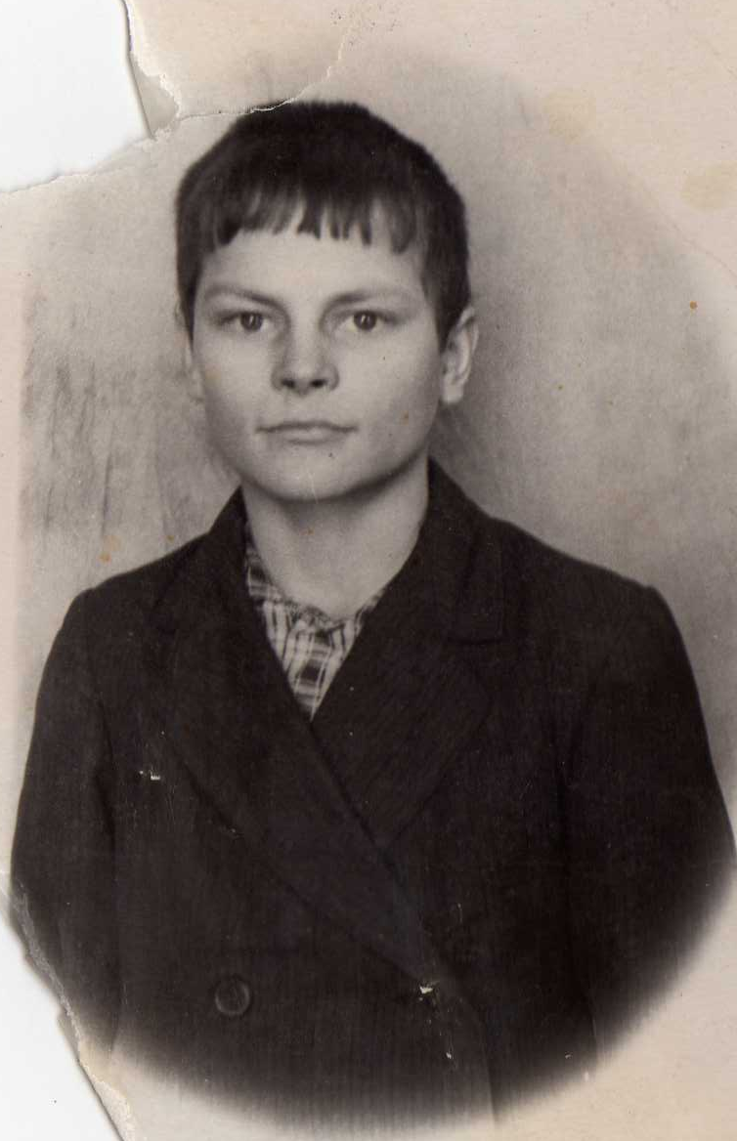
Александр Тоинов на фото 1962 г. с.Куратово.
Из семейного архива А.Г.Тоинова

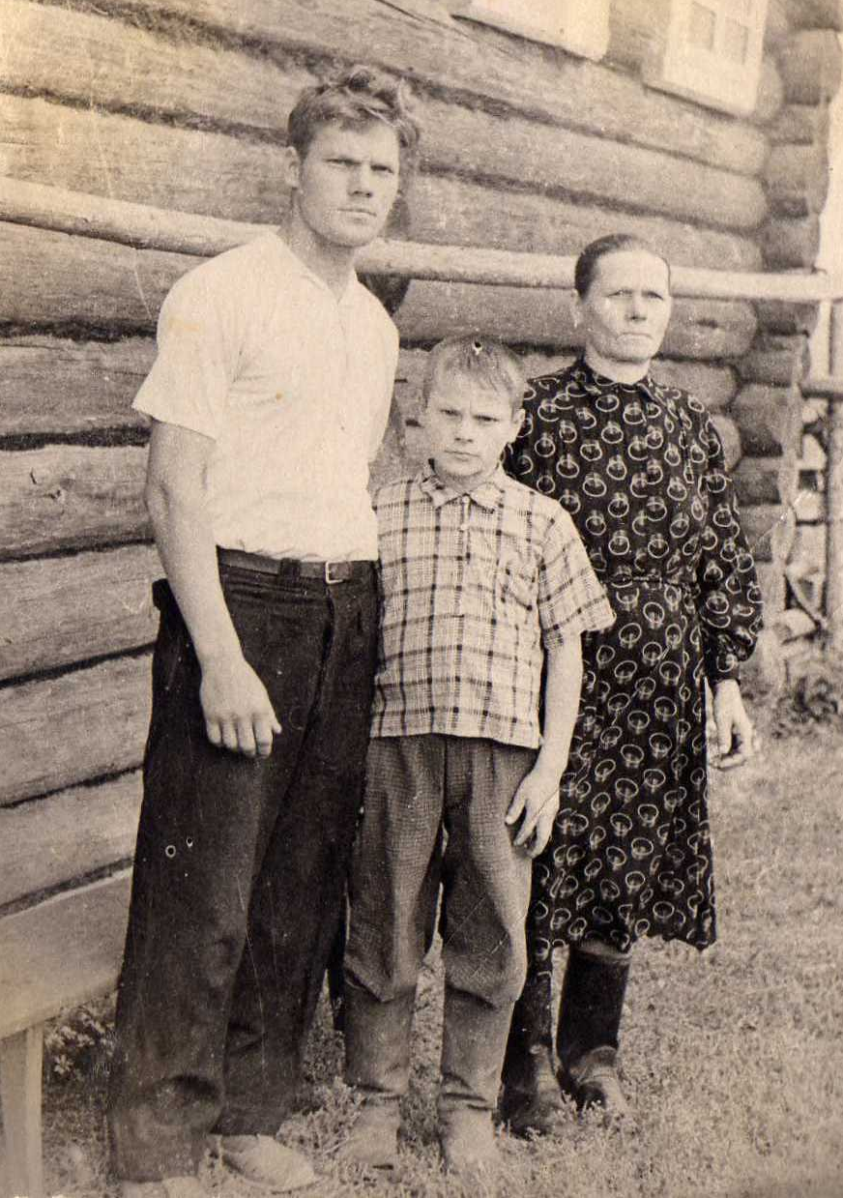
А.Тоинов (в центре) со старшим братом и мамой Анастасией Николаевной.
с. Куратово, 1961 г. Из семейного архива А.Г.Тоинова.

Приложение № 3
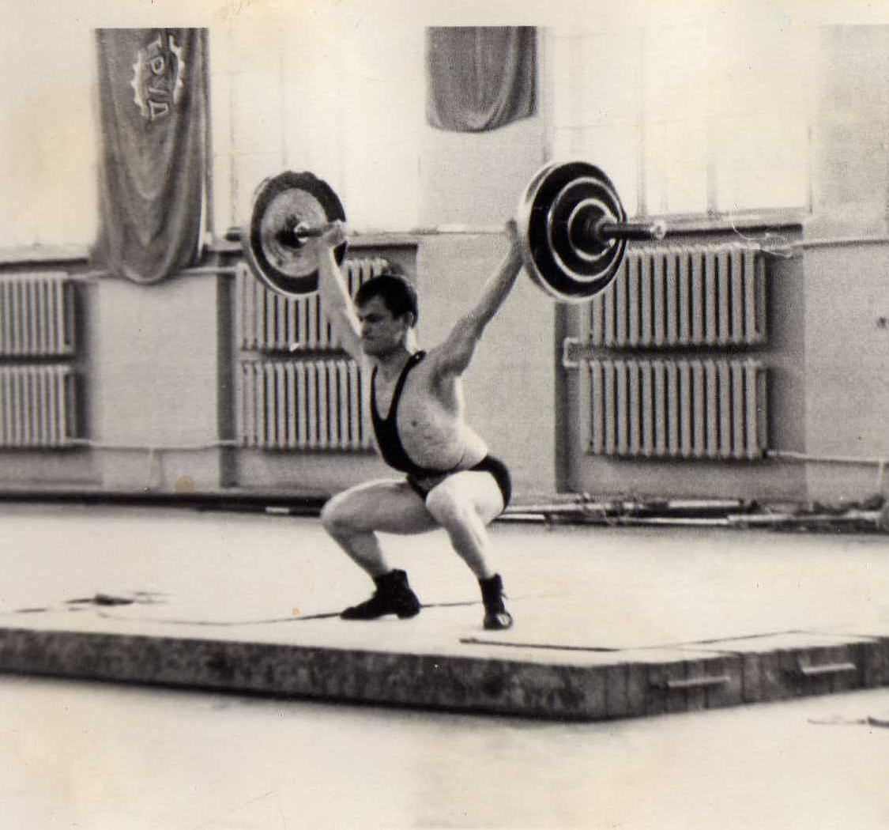
А.Г. Тоинов на соревнованиях по тяжелой атлетике.
Сыктывкар, 1969 г. Из семейного архива А.Г. Тоинова.
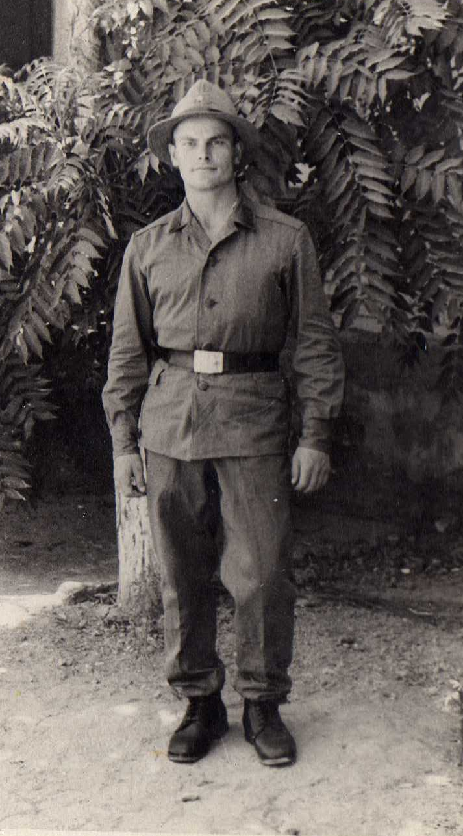
А.Тоинов в дни службы в рядах ВВС.
г.Чарджоу. Туркмения, 1973 г.

Приложение № 5
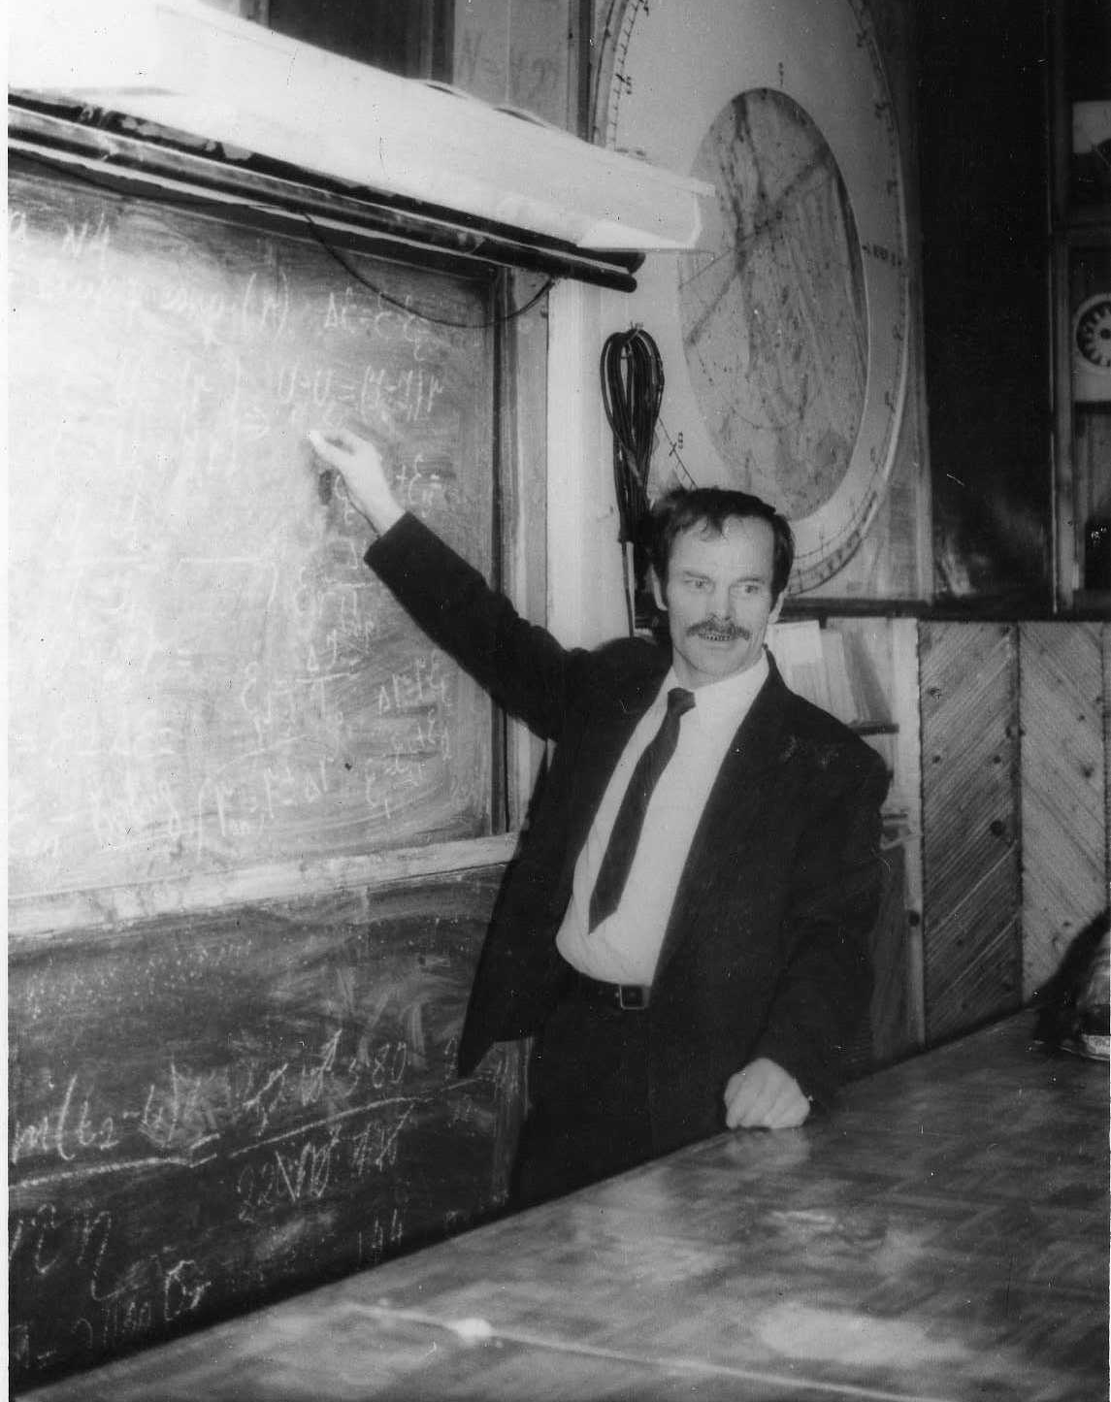
А.Г.Тоинов на уроке физики. П.Первомайский.
1980-ые годы. Из личного архива А.Г.Тоинова.

Приложение № 6
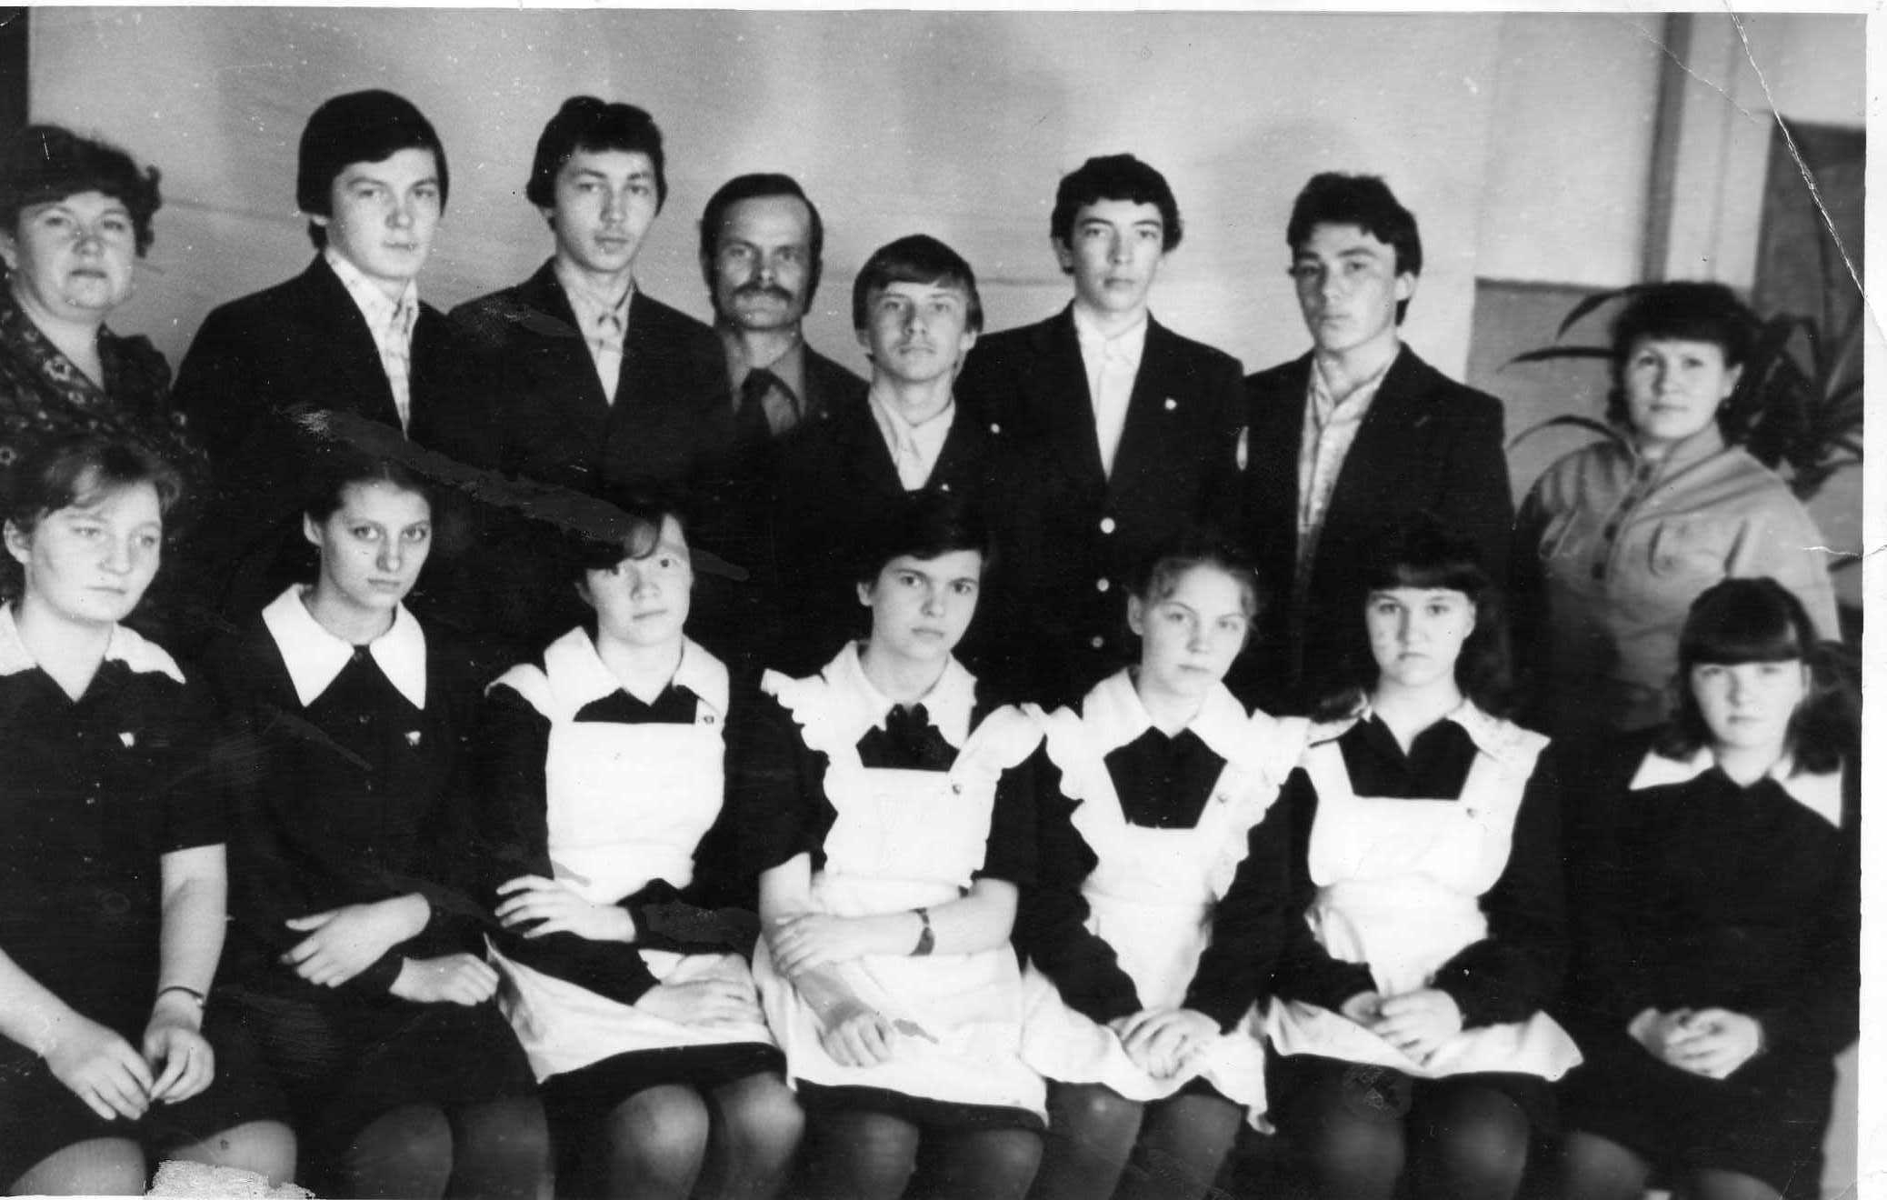
А.Г.Тоинов с выпускниками 1983 г. п.Первомайский.
Из личного архива А.Г.Тоинова.
Приложение № 7

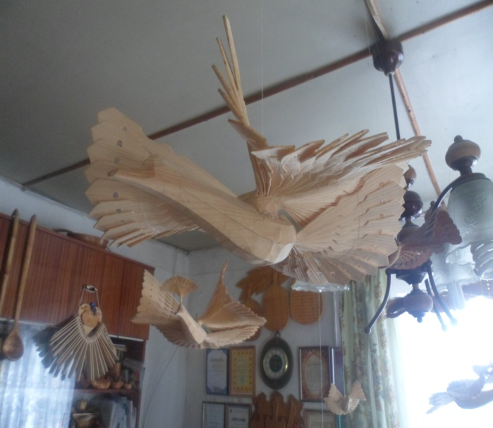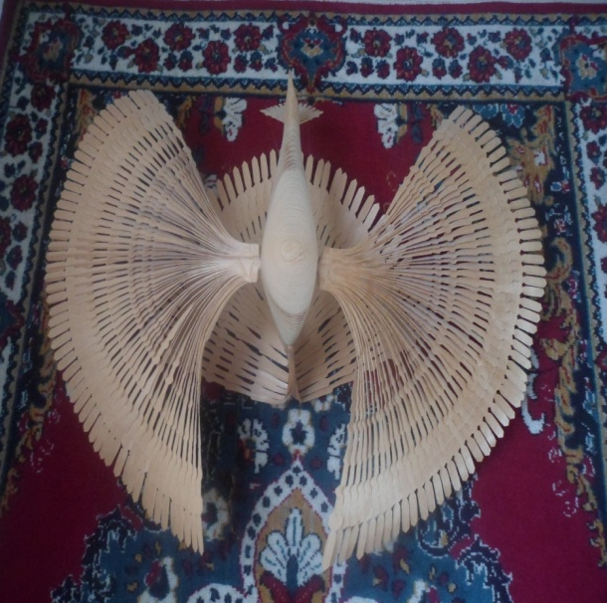
Птицы счастья в квартире мастера А.Г.Тоинова.
Фото К.Денисовой. П. Первомайский, 2013 г.

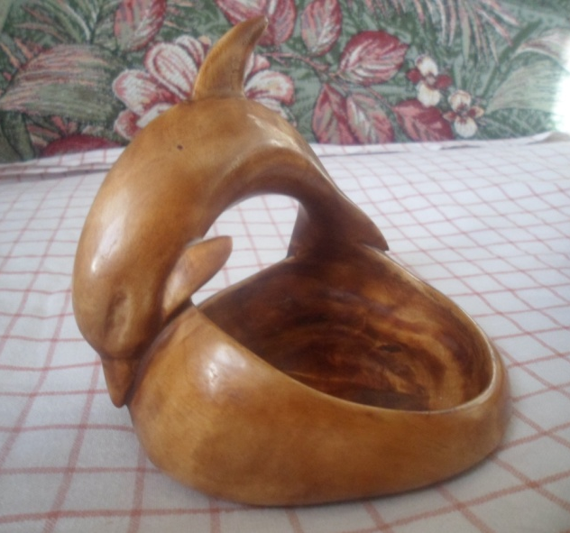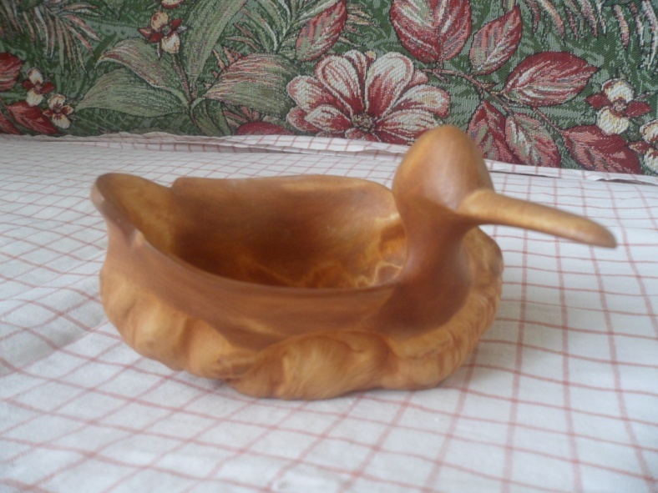
Изделия из капа и сувеля. Мастер – А.Г.Тоинов.
Фото К.Денисовой. П. Первомайский, 2013 г.

Приложение № 8
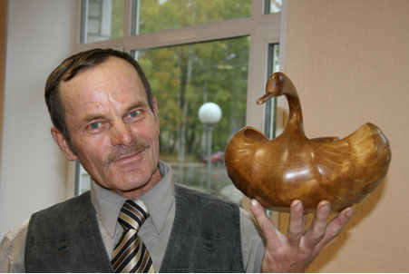
А.Г.Тоинов с изделием из капа «Лебедь-птица»,
Фото из ресурсов интернета. // http:/finnougoria.ru

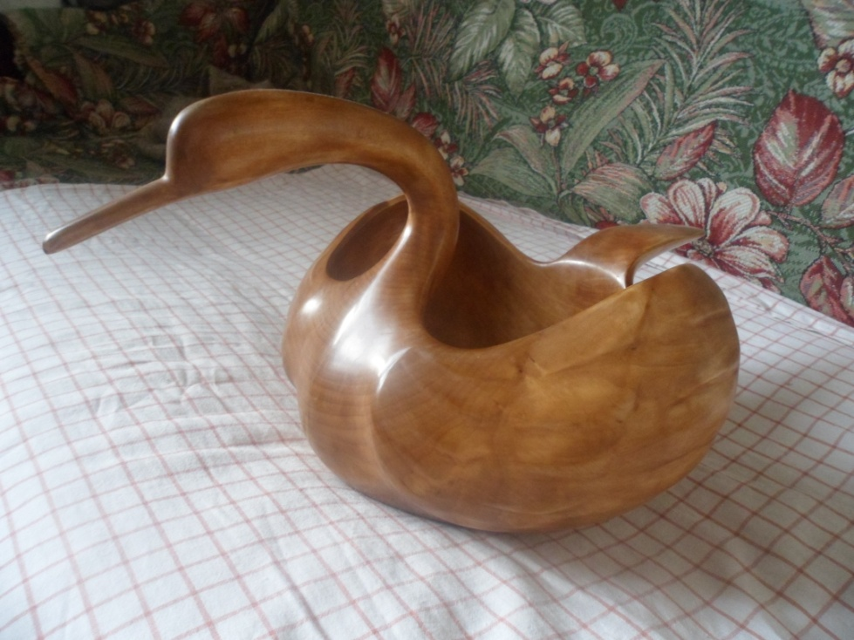
Изделие из сувеля «Лебедушка». Мастер – А.Г.Тоинов.
Фото К.Денисовой. П. Первомайский, 2013 г.

Приложение № 10

- 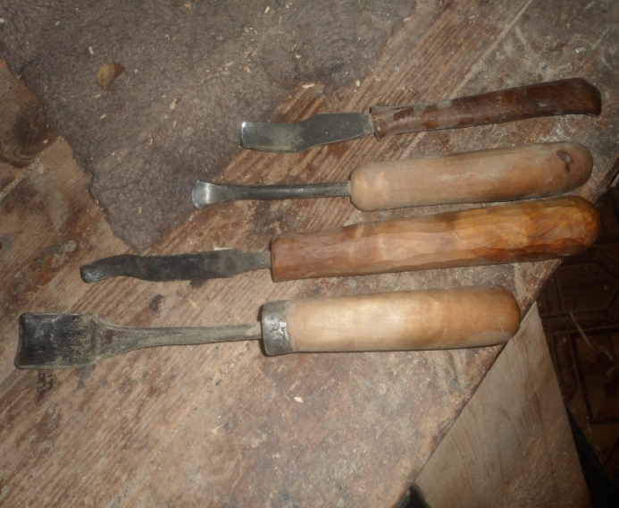 2. 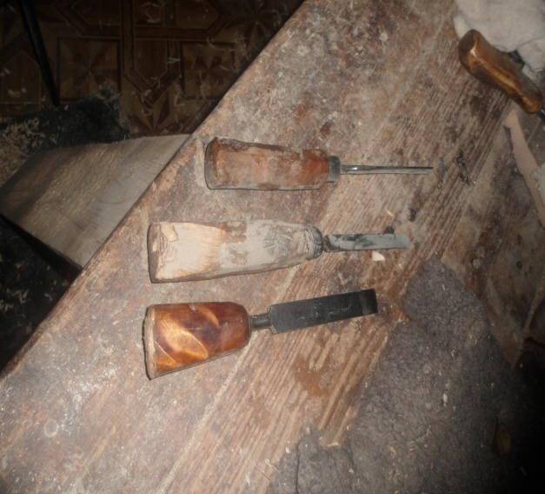

В мастерской А.Г.Тоинова. Инструменты мастера.
Фото К.Денисовой. П.Первомайский, 2013 г.

- 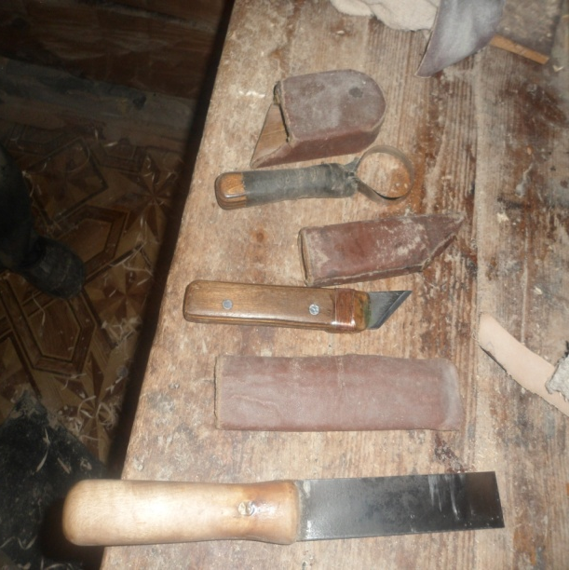 4. 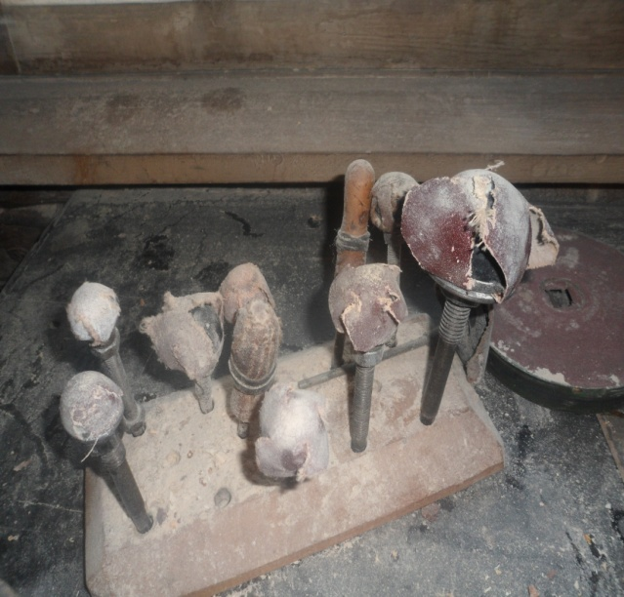
- Клюкарзы
- Стамески
- а) Кольцо
б) Нож-косарь
в) Стамеска
4. «Грибки» для шлифовки изделий.
Приложение № 12
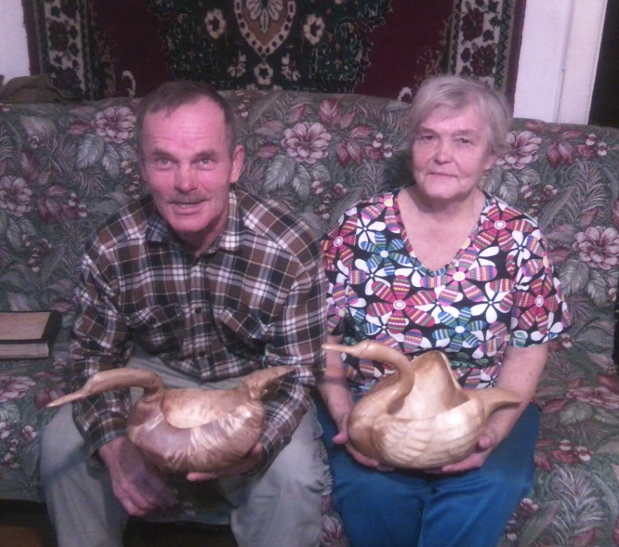
А.Г.Тоинов, Р.В.Тоинова с готовыми изделиями.
п.Первомайский, 2013 г. Фото К.Денисовой.
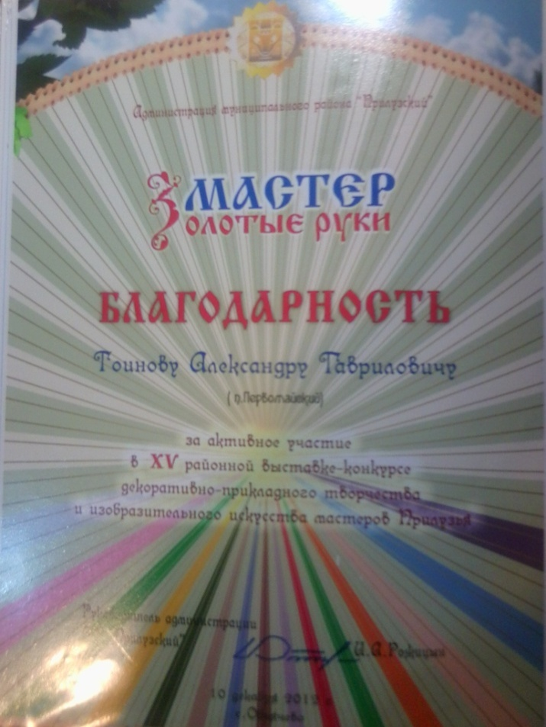
Благодарность за участие А.Тоинова
в районном конкурсе мастеров Прилузья. 2012 г.

Приложение № 13

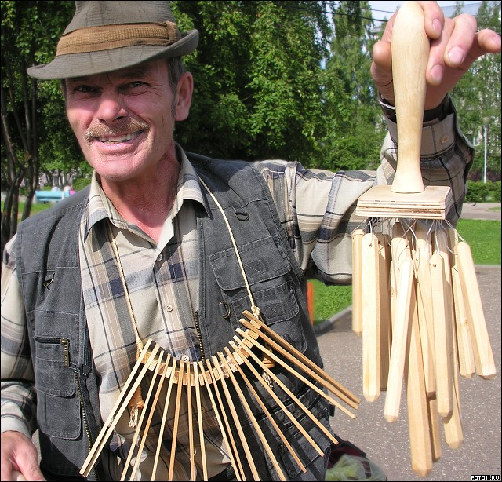
А.Г.Тоинов с музыкальными инструментами собственного изготовления.
2011 г. г.Сыктывкар. Из ресурсов интернета.

